Экологический проект « Остановим мусорное происшествие»
АКТУАЛЬНОСТЬ ТЕМЫ.
21 век по праву можно считать веком экологии. Человечество в настоящее время осознает важность решения экологических проблем для сохранения жизни на Земле. Однако степень знакомства людей с экологическими проблемами остается крайне недостаточной. К сожалению, чем больше люди познают природу, тем больше негативных последствий она испытывает. Многие продолжают думать, что природа все вынесет: поступают с ней как заблагорассудится. Лозунги и теории недостаточны для формирования экологического сознания. Идеи становятся убеждением в процессе проектной деятельности. «Скажи мне – и я забуду, покажи мне - и я запомню, дай мне действовать – и я научусь». Эту китайскую мудрость мы считаем принципом нашей деятельности.
Цели:
-воспитывать любовь к природе и бережного к ней отношения.
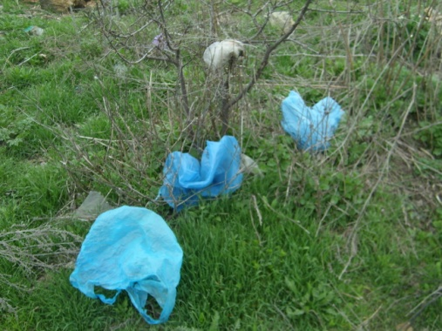
-привлечение внимания жителей хутора к проблеме загрязнения окружающей среды полиэтиленовыми пакетами и другими пластиковыми изделиями.
Задача:
Стремиться, не только навести чистоту и порядок на улицах, но и стремиться к тому, чтобы сохранить эту красоту и чистоту.

Объект: загрязнения бытовым мусором хутора Мирного
Проблема: увеличение количества мусора в хуторе может привести к ухудшению здоровья и жизни населения и к отрицательному влиянию на окружающую природу.
Методы:
исследовательские (наблюдение, выявление);
практические (уборка мусора)
- прочитать литературу о том, что исследуешь;
- найти информацию в сети интернет;
Гипотеза:
Если благоустроить наш поселок, очистить его от мусора, то произойдет экологическое улучшение, и нам будет приятно жить в таком месте.
Социальная значимость:
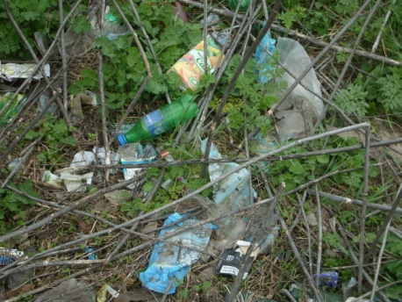
Личным примером показать, как улучшить чистоту нашего хутора. Реализация проекта будет способствовать повышению культуры поведения в общественных местах, формированию у населения правильного экологического поведения и недопущения несанкционированных свалок в хуторе.
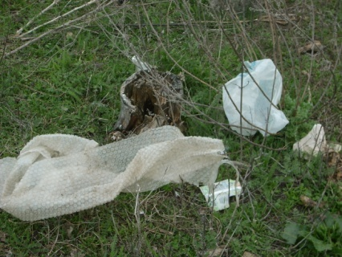
Проблема мусора, в настоящее время является одной из глобальных экологических проблем и волнует всех нормальных людей. Если люди не задумываются и не остановят мусорное нашествие, то скоро мы будем жить на мусорной свалке. А он отравляют воздух и почву. Тема мусора на улицах из разряда вечных. Особенно весной, когда растаявший снег, обнажает под нашими окнами бутылки, банки, окурки и прочие «подснежники».
Человек, посмотри по сторонам: это твоя страна, твой город, посёлок, твои поля, реки, озера. И, к сожалению, мусор тоже твой! Мы думаем, у каждого человека возникает внутреннее недовольство, вызванное окружающим мусором, так привычно вписанным в ландшафт жилых дворов.
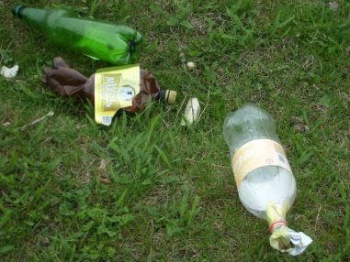
Вот и мы, когда идем в школу, на речку или просто гуляем, часто видим разноцветье мусора! Он располагается где угодно, только не там, где надо. Интересно: неужели людям приятно смотреть, как наш хутор превращается в свалку? Ведь мусор на улицах – это наше отношение к малой родине, к людям, к самому себе. Глядя на всё это, понимаешь, что себя мы просто не уважаем.
Все мы хотим жить в чистом цветущем хуторе, однако на практике получается иначе. Почему жители нашего хутора бросают мусор на территории. Что будет с поселком?
Обратимся непосредственно к мусору. Сначала мы с ребятами 4 класса определили состав мусора на улицах хутора Мирного.
1. одноразовая посуда (в большом количестве)
2. полиэтиленовые пакеты
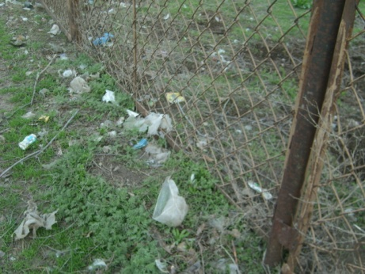
3. пластмассовые бутылки
4. игрушки пластмассовые
5. консервные банки
6. бутылки, банки (стеклянные)
Нас сразу заинтересовал вопрос. Сколько времени нужно для разложения различных материалов. Все принялись за дело. И вот, что мы узнали.
Р а з л а г а е т с я :
Бумага – 2-3 года
Консервная банка - более 90 лет
Полиэтиленовый пакет-более 200лет
Пластмасса-500 лет
Стекло -1000лет
После того как мы узнали какой мусор нас окружает мы решили группами пройти по улицам и определить самые загрязненные улицы хутора.
Это улицы Молодежная, Почтовая, Первооснователей, Вишневая.
С результатами исследований 4 класс выступил перед начальной школой. Все решили. Нужно, что- то делать? Часто среди детей и взрослых мы слышим фразы: « Как хорошо, как приятно, когда везде чистота!» Но … двигаясь в школу и из школы домой и, проходя по улицам нашего села, мы видим вот такие картины. А ведь эти загрязнённые участки, созданы самими жителями нашего хутора. Было решено убрать мусор.

Среди школьников мы решили провести письменный соцопрос. Были предложены следующие вопросы:
- Беспокоит ли тебя проблема мусора в нашем хуторе?
- Готов ли ты принять участие в субботнике по уборке мусора?
Результаты соцопроса:
Опрошено 65 учеников нашей школы (2-5 классы).
1-й вопрос: Беспокоит ли тебя проблема мусора в нашем хуторе?
- да: 98%;
- нет: 2%.
2-й вопрос: Готов ли ты принять участие в субботнике по уборке мусора?
- да: 96,4%;
- нет: 3,6%.

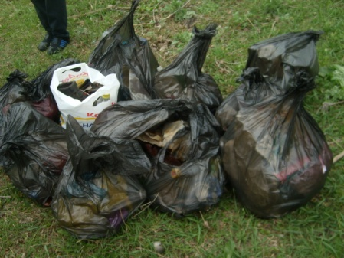
«Остановим мусорное нашествие!» - под таким названием прошло общественное мероприятие в нашей школе. Ведь мусор выглядит неэстетично, он в прямом смысле слова, отравляет нашу жизнь.
На Земле живет примерно 6 млрд. жителей, и на каждого в год приходится 1 тонна мусора. Мусор отравляют воздух, почву. Загрязнение окружающей среды бытовыми отходами ведет к нарушению экологического равновесия всей планеты.

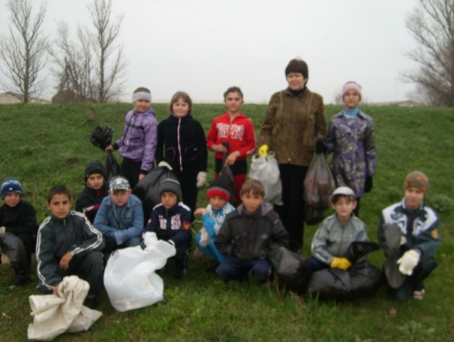
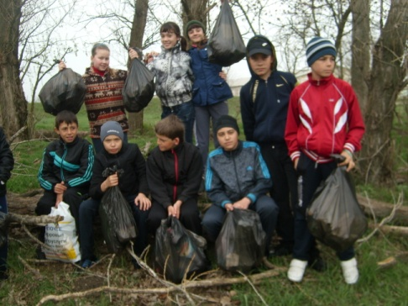
6 апреля в субботу учащихся начальной школы и пятого класса приняли участие в экологической акции
« Остановим мусорное нашествие» В этот день учащиеся провели сбор мусора по улицам хутора Мирного.
В акции приняло участие: 67 человек.
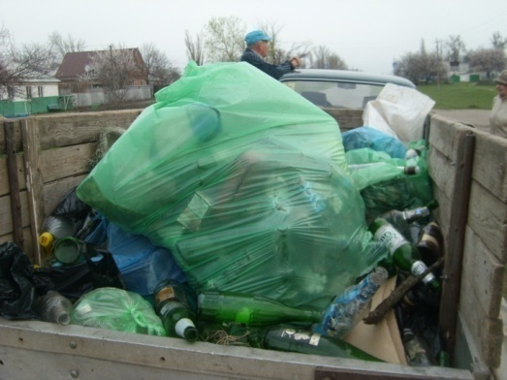
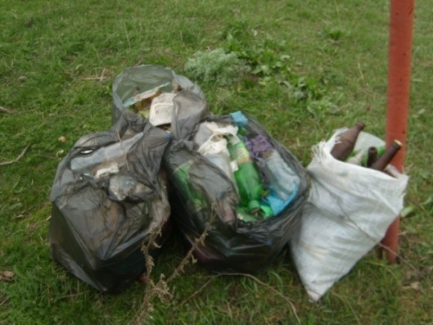
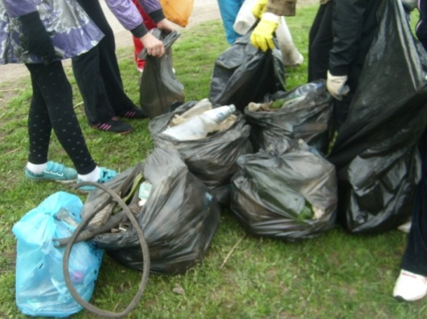

Наш хутор – это не только место, где мы живем, это наш дом и хочется, чтобы в доме этом было чисто и уютно. От кого это зависит? Только от каждого из нас.
Каждый человек должен сам соблюдать чистоту, а потом уже ждать этого от других, тогда у нас везде будет чисто и опрятно.

Муниципальное бюджетное общеобразовательное учреждение
Луначарская средняя общеобразовательная школа №8

